**СОДЕРЖАНИЕ**

Введение 4

Постановка задачи 5

Цель 5

Исходные данные 5

Анализ предметной области 5

Модельные представления 5

Результат 6

Критерии оценки результата 6

Средства проектирования и реализации 6

Модель требований (логическая модель системы). 7

Физическая модель системы 7

Формализация задачи. Концептуальная модель. 12

Модели данных 13

Логическая модель данных 13

Физическая модель данных 15

Описание пользовательского интерфейса 16

Заключение 17

Список литературы 18

Приложение 1 19

# Введение

В теплое время года как в мегаполисах, так и в маленьких городах мы видим достаточно большое количество велосипедистов. На данном виде транспорта, можно очень быстро перемещаться по городу, и с легкостью обойти такую преграду как пробки.

В Дубне, как городе, расположенном на равнинной местности, велосипеды занимают не малую популярность. Кроме того, в последнее время многие стали все больше заботиться о своём здоровье и вести здоровый образ жизни, а велосипедные прогулки влекут не малую пользу для здоровья.

Но содержать велосипед в многоэтажных домах не совсем удобно, поэтому люди предпочитают брать в аренду такое транспортное средство. А раз есть подобный спрос, значит, следует создать и необходимое предложение.

Чтобы облегчить доступ жителей к интересному и полезному времяпровождению за велосипедом, было решено создать сайт. Из-за того, что нет информации в сети, приходится производить занимательные поиски данных, затрачивая не малое количество времени и сил. Это неудобно и не всегда эффективно. Сайт поможет узнать информацию о товаре и возможности его использования.

# Постановка задачи

## **Цель**

Целью информационной системы является сокращение времени на оформление заказа и работу с документами, экономия средств в связи с сокращением штата.

## **Исходные данные**

Исходными данными для данной работы являются информация об использованных ресурсах для повышения посещаемости и дохода, данные о сотрудниках, их успеваемости.

## **Анализ предметной области**

Каждый клиент, хочет максимально быстро получить интересующую его информацию и оформить заказ. Чтобы как можно быстрее решить проблему пользователей, нужны специальные ресурсы. Таким ресурсом и служит ИС велошеринг.

Сайт Don’t Hot содержит необходимую информацию о велопрокате, цену, описание велосипедов и позволяет удаленно оформить аренду. Он прекрасно подходит для вышеописанных пользователей.

При запуске сайта система отобразит имеющийся ассортимент. Если в выдавшемся списке будет велосипед, нужный пользователю, то он может оформить аренду. Система в автоматическом режиме позволит пользователю совершить аренду, действия от администратора даже не понадобятся. Данная система позволяет автоматически обрабатывать информацию о заказах, статусе и местонахождении транспорта, вести автоматический учет пользователей, а также создавать отчеты об истории заказов.

## **Модельные представления**

Проектируемая система должна позволять

Администратору:

* Проводить обновление каталога;
* Отслеживать место нахождения транспорта;
* То же, что и пользователю;
* Осуществлять связь с пользователем;
* Формировать отчет;

Пользователю:

* Дать возможность пользователю зарегистрироваться;
* Дать возможность пользователю авторизоваться;
* Дать возможность пользователю оформить заказ;
* Дать возможность связаться с администратором;
* Дать возможность пользователю получить оповещение о выполненной операции.
* Дать возможность пользователю просмотреть каталог.

## **Результат**

Результатом является проект информационная система велошеринг с частичной реализацией, который позволит обрабатывать информацию с используемых ресурсов о клиентах и администраторе, о заказах, об ассортименте, а также о доходах.

## **Критерии оценки результата**

Результат можно считать успешным если будет:

* Сокращение временных и ресурсных затрат на выполнение операций;
* Минимизация бумажных носителей;
* Увеличение количества клиентов за счет удобства использования ИС;
* Увеличение доходов;
* Минимизация рисков от человеческого фактора;

Информационная система даст существенное преимущество перед конкурентами, а также позволит избавиться от найма персонала. Для усвоения эксплуатации данной системы подойдет как мобильный телефон, так и персональный компьютер.

## **Средства проектирования и реализации**

Для изображения диаграмм были выбраны такие *CASE*-средства, как *StarUML, AllFusion ERwin Data Modeler*. Программное обеспечение ИС реализовано на платформе WIX.

*StarUML* - программный инструмент моделирования, который поддерживает UML (Унифицированный язык моделирования). StarUML ориентирован на UML версии 1.4 и поддерживает одиннадцать различных типов диаграмм, принятых в нотации UML 2.0.

*AllFusion ERwin Data Modeler* является одним из [*CASE*-средств](http://www.kpms.ru/General_info/CASE_tools.htm), позволяющих [моделировать бизнес процессы](http://www.kpms.ru/General_info/BPM.htm). Он относится к категории [I – *CASE*](http://www.kpms.ru/General_info/CASE_tools.htm#CASE_3). *ERwin* обеспечивает интеграцию моделей верхнего уровня с моделями нижнего уровня.

*Wix.com* — международная облачная платформа, предназначенная для создания и развития интернет-проектов, которая позволяет конструировать сайты и их мобильные версии на HTML5 c помощью инструментов drag-and-drop.

# Модель требований (логическая модель системы).

Логическая модель системы (модель требований) описывает, что должна делать проектируемая система. На данном этапе не рассматривается, как система будет удовлетворять предъявленным требованиям. Модель требований использует такие средства, как унифицированный язык моделирования.

В настоящее время для объектно-ориентированного моделирования проблемной области широко используется унифицированный язык моделирования UML (Unified Modeling Language).

Unified Modeling Language (UML) — язык графического описания для объектного моделирования в области разработки программного обеспечения. UML содержит стандартный набор диаграмм и нотаций самых разнообразных видов.

Технология моделирование ИС при использовании UML сводится к переходу от концептуальной модели к логической, а затем к физической модели системы. Концептуальная модель содержит диаграммы вариантов использования (use case diagram).

Диаграммы вариантов использования (use case diagram) отражают требования к системе с точки зрения пользователя.

Модель «КАК ЕСТЬ» в виде диаграммы Use Case (см. Рис. 1) частично отображает реальный процесс работы велопроката.

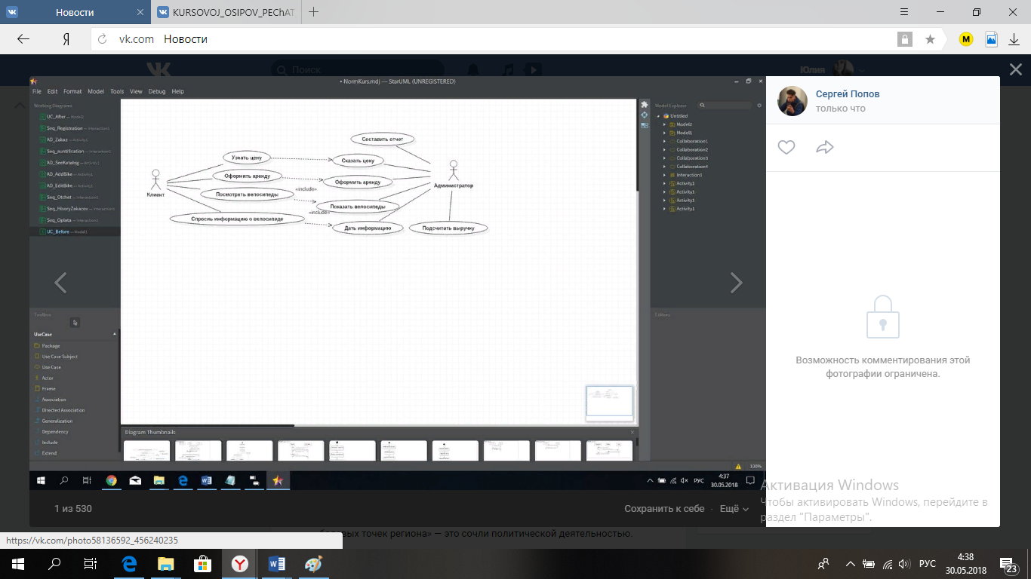

Рис. 1. Модель «КАК ЕСТЬ: РАБОТА ВЕЛОПРОКАТА»

## **Физическая модель системы**

Физическая модель системы показывает, как система будет удовлетворять предъявленным к ней требованиям. Здесь представлены детализированные UML диаграммы, для основных процессов диаграммы Use-case «КАК БУДЕТ».

Для регистрации в системе клиент запрашивает специальную форму. После отображения формы заполняет данные и отправляет их системе. Система принимает информацию и направляет администратору на проверку. Администратор производит проверку личности клиента, отправляет решение системе. Система уведомляет пользователя о решении (см. Рис.2).

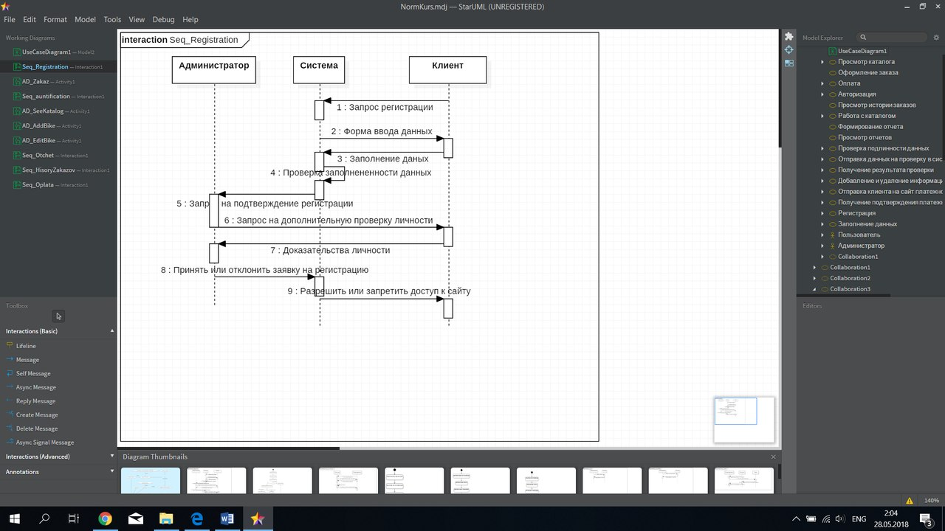

Рис.2. Декомпозиция процесса регистрации клиента.

После просмотра каталога, выбора велосипеда и прочтения описания пользователь определяется подходит ли ему данный товар или нет. Если он готов продолжить, происходит проверка его регистрации в системе. При положительном ответе следует оформление заказа, выбор дня, времени и оплата, иначе пользователю предлагают зарегестрироваться и продолжить оформление (см. Рис. 3).

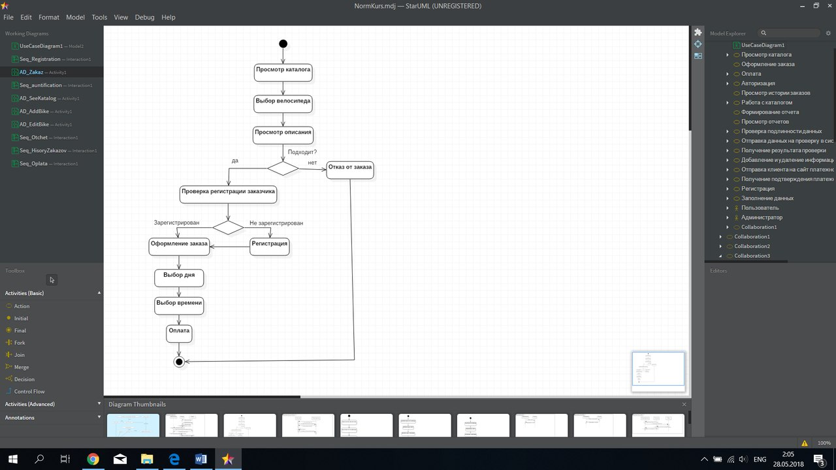

Рис.3. Декомпозиция процесса оформления заказа.

Для авторизации пользователь запрашивает форму. Система отправляет форму, пользователь её заполняет и отправляет обратно. Происходит проверка данных системой и передача ответа об авторизации клиенту (см. Рис. 4).

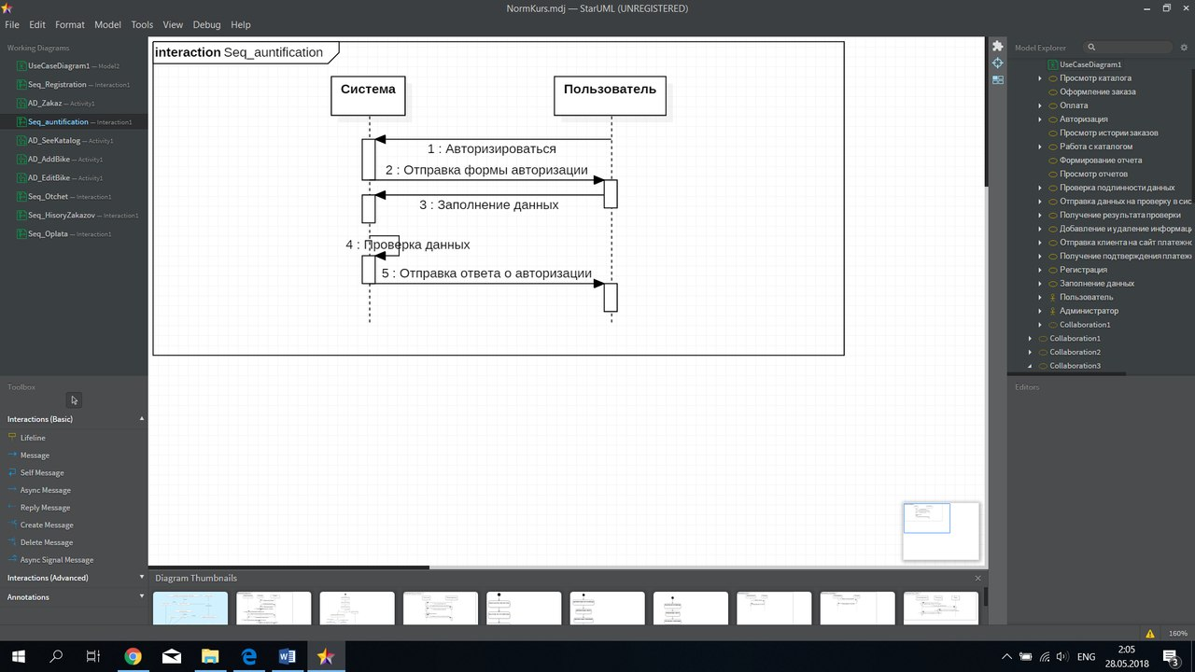

Рис.4. Декомпозиция процесса авторизации

Просмотр каталога предоставляет возможность пользователю удаленно получить необходимую информацию о транспорте (см. Рис. 5).

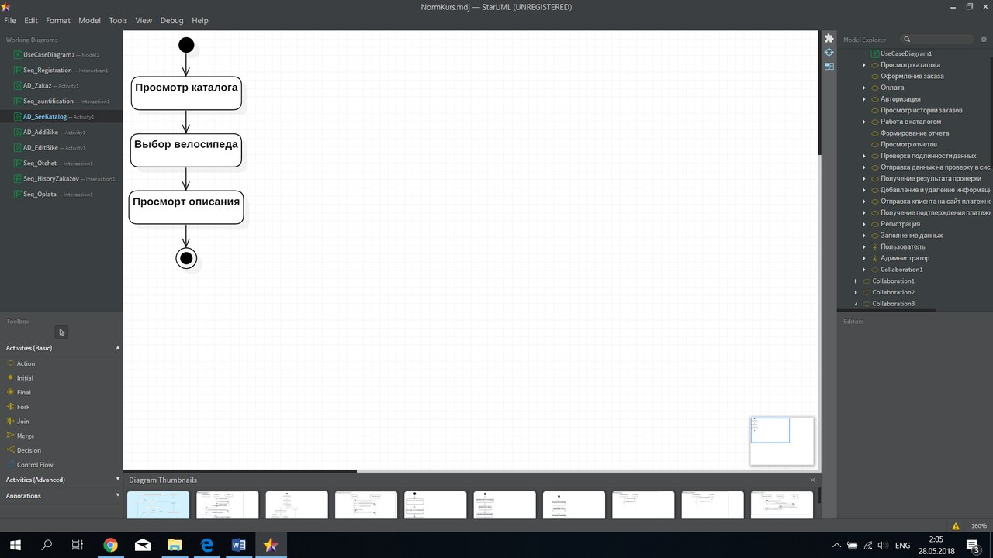

Рис. 5. Декомпозиция процесса просмотра каталога

При обновлении каталога администратору предоставляется следующий перечень изменяемых характеристик, в порядке их следования: добавление велосипеда, добавление фото, добавление описания, установка цены (см. Рис. 6).

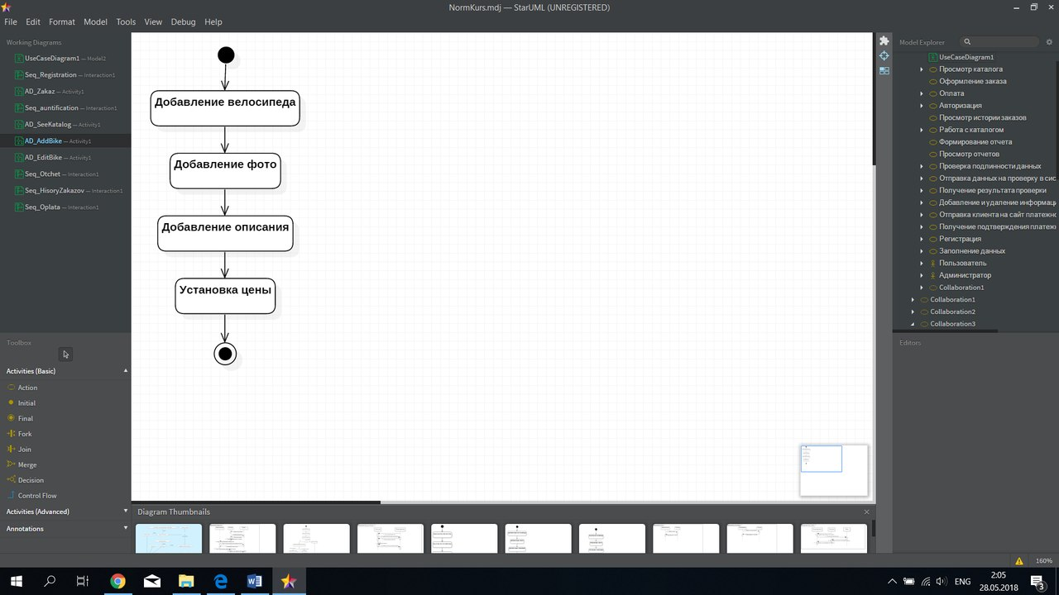

Рис. 5. Декомпозиция процесса обновления характеристик велосипеда

Для запроса отчета администратору необходимо отправить запрос системе, после чего система отправит его администратору (см. Рис. 6).

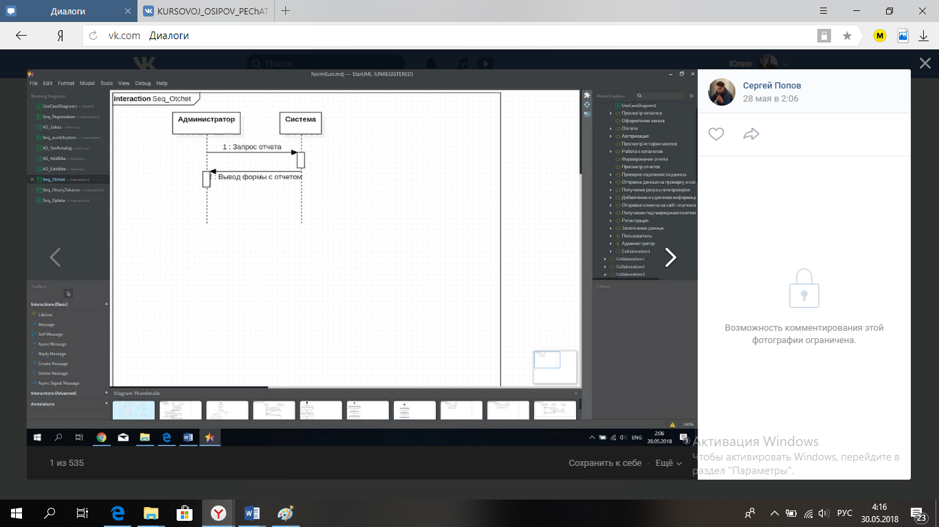

Рис. 6. Декомпозиция процесса вывода отчета администратору.

Для вывода пользователю истории его заказов необходимо отправить данный запрос системе. После обработки запроса, система отправит данные пользователю (см. Рис. 7).

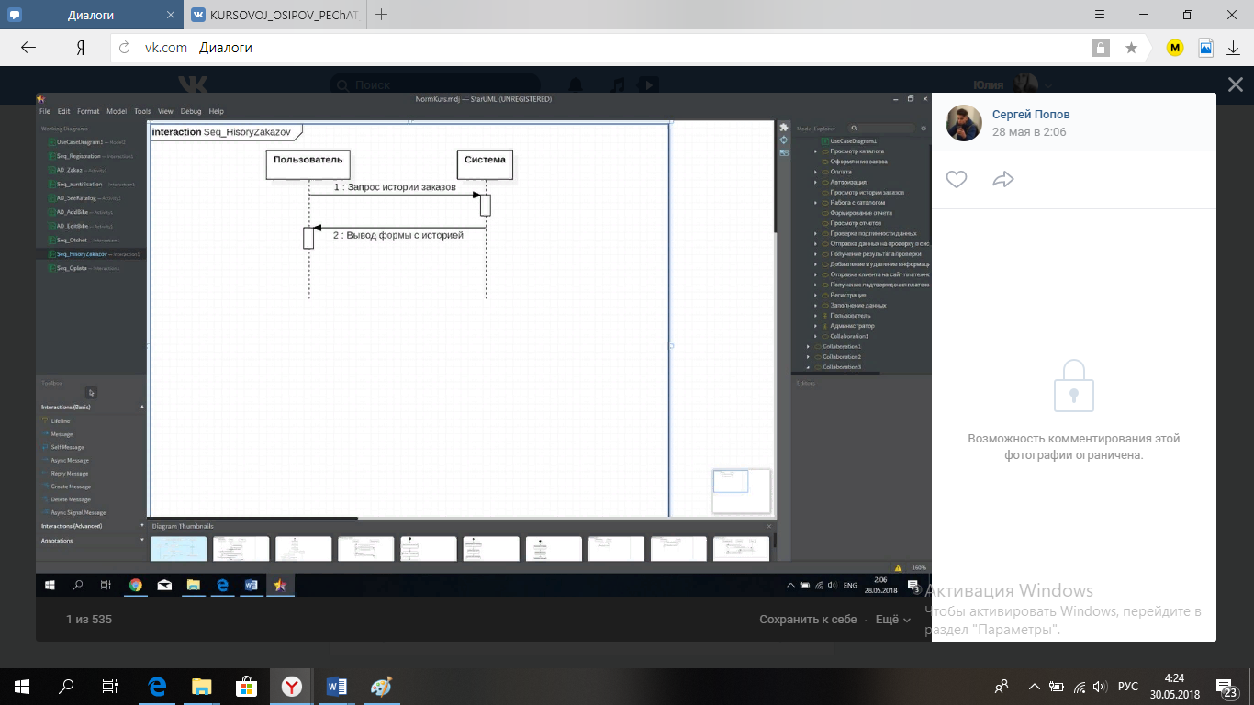

Рис. 7. Декомпозиция процесса вывода истории заказов пользователю.

При оплате аренды система отправляет пользователю форму с квитанцией об оплате. Пользователь заполняет форму и отправляет банку. Банк уведомляет систему о пройденной оплате. Система обрабатывает информацию и высылает клиенту справку о подтверждении оплаты (см. Рис. 8).

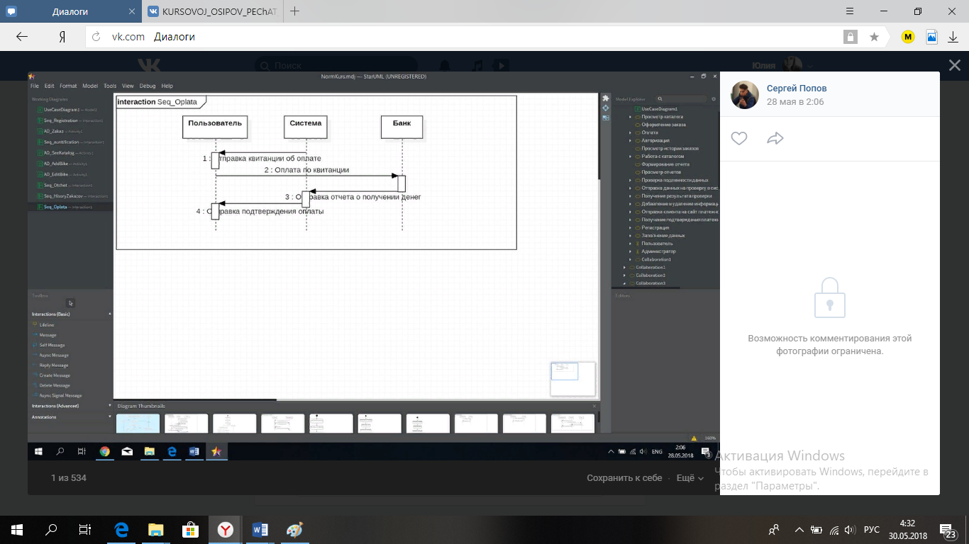

Рис. 8. Декомпозиция процесса оплаты по квитанции пользователем

## **Формализация задачи. Концептуальная модель.**

Концептуальная модель – модель построения диаграммы Use Case на основе функциональных требований и разграничения возможностей и прав пользователей. Модель требований использует такое средство, как унифицированный язык моделирования. (см. рис. 8)

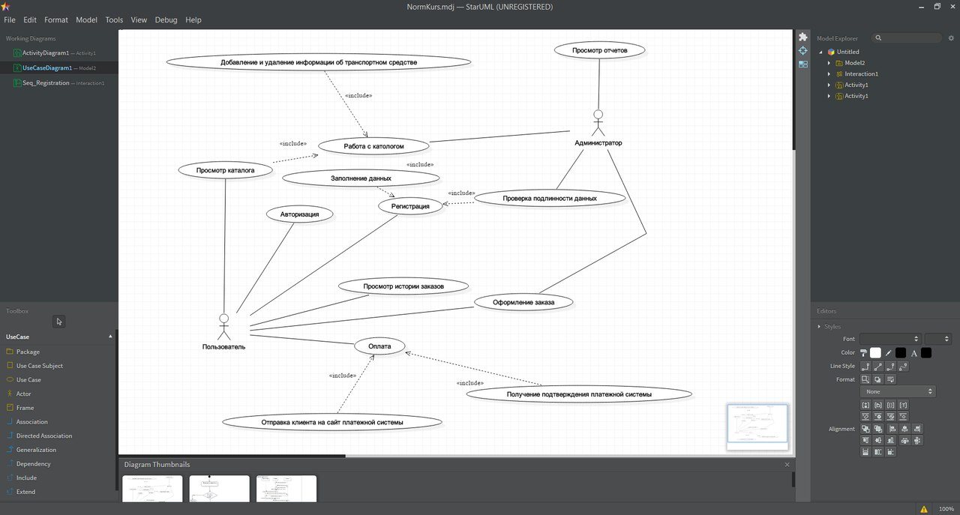

Рис. 8. Модель «КАК БУДЕТ»

# Модели данных

## **Логическая модель данных**

Информация, использующаяся в проектируемой системе, хранится в базе данных системы. Логической моделью данных описываются понятия предметной области, их взаимосвязь, вдобавок ограничения на данные, предписываемые предметной областью (см. Рис. 9).

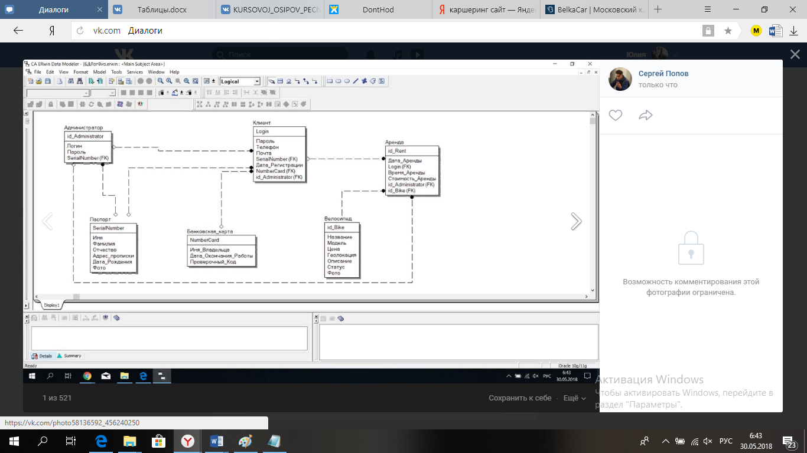

Рис. 9. Логическая модель данных

Таблица Администратор предназначена для хранения информации о администраторах (таблица 1).

Таблица 1. Описание таблицы Администратор

|  |  |
| --- | --- |
| Поле | Описание |
| Id_Administrator | Идентификатор администратора |
| Логин | Логин учетной записи администратора |
| Пароль | Пароль от учетной записи администратора |
| SerialNumber | Идентификатор паспортных данных администратора |

Таблица Паспорт предназначена для хранения информации о паспортных данных (таблица 2).

Таблица 2. Описание таблицы Паспорт

|  |  |
| --- | --- |
| Поле | Описание |
| SerialNumber | Серия и номер паспорта |
| Имя | Имя владельца |
| Фамилия | Фамилия владельца |
| Отчество | Отчество владельца |
| Адрес_прописки | Адрес проживания владельца |
| Дата_Рождения | Дата рождения владельца |
| Фото | Фото владельца с паспортом |

Таблица Паспорт предназначена для хранения общей информации о клиентах (таблица 3).

Таблица 3. Описание таблицы Клиент

|  |  |
| --- | --- |
| Поле | Описание |
| Login | Логин для доступа к сайту – Идентификатор клиента |
| Пароль | Пароль для доступа к сайту |
| Телефон | Номер телефона клиента |
| Почта | Адрес электронной почты клиента |
| SerialNumber | Идентификатор паспортных данных клиента |
| Дата_Регистрации | Дата регистрации на сайте |
| NumberCard | Идентификатор банковской карты клиента |
| Id_Administrator | Идентификатор администратора одобривший заявку на регистрацию пользователя |

Таблица Банковская карта предназначена для хранения информации о банковском счете владельца (таблица 4).

Таблица 4. Описание таблицы Банковская_карта

|  |  |
| --- | --- |
| Поле | Описание |
| NumberCard | Идентификатор банковской карты |
| Имя_Владельца | Имя владельца карты |
| Дата_Окончания_Работы | Дата до которой карта обслуживается банком |
| Проверочный_Код | Cvv код для подтверждения операций по карте |

Таблица Паспорт предназначена для хранения информации о общей информации о велосипедах (таблица 5).

Таблица 5. Описание таблицы Велосипед

|  |  |
| --- | --- |
| Поле | Описание |
| Id_Bike | Идентификационный номер велосипеда |
| Название | Название велосипеда |
| Модель | Модель велосипеда |
| Цена | Стоимость аренды велосипеда |
| Геолокация | Текущее местоположение на карте |
| Описание | Краткая характеристика велосипеда |
| Статус | Определение занятости велосипеда |
| Фото | Фотография велосипеда |

Таблица Паспорт предназначена для хранения информации о совершенных арендах (таблица 6).

Таблица 6. Описание таблицы Аренда

|  |  |
| --- | --- |
| Поле | Описание |
| Id_Rent | Идентификационный номер арендного договора |
| Дата_Аренды | Дата совершения аренды |
| Login | Идентификатор пользователя берущего в аренду |
| Время_Аренды | Время на которое арендуют велосипед |
| Стоимость_Аренды | Цена аренды |
| Id_Bike | Идентификационный номер бронируемого велосипеда |

## **Физическая модель данных**

Данная модель (см. Рис. 10) представлена для СУБД Oracle 10.x/11.x, все названия написаны русскими буквами, все атрибуты указаны со своими типами. Данная модель является реляционной моделью, приведенной в третью нормальную форму, для используемой в проекте базы данных. Эта модель построена с помощью ERwin.

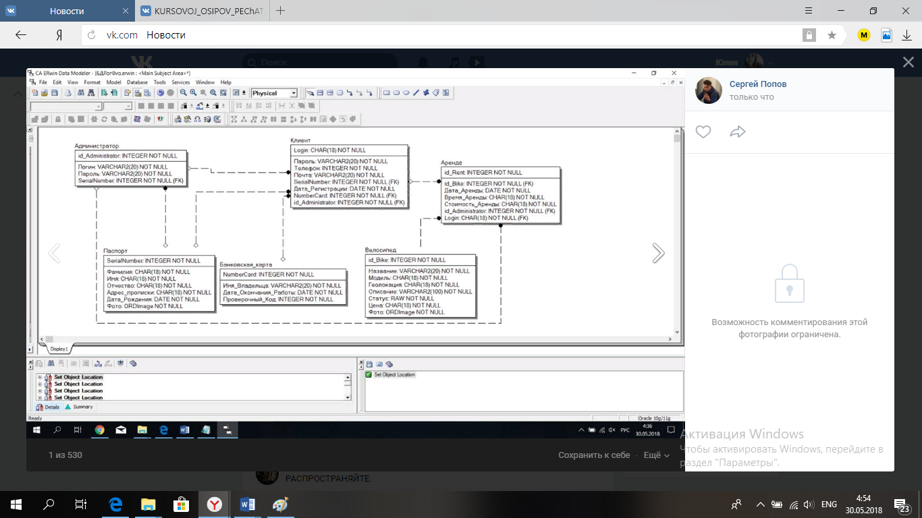

Рис. 10. Физическая модель данных.

# Описание пользовательского интерфейса

Реализация системы была выполнена в виде сайта, так как позволит пользователям иметь доступ к системе не только с компьютера, на котором установлено специальное программное обеспечение, а с любого компьютера, подключенного к сети интернет. Так как программное средство является сайтом, то системой пользоваться можно и с мобильного телефона.

При входе на сайт перед пользователем открывается главная страница, на которой отображается общая информация о сайте, а также последние добавленные и доступные к аренде велосипеды, а также их краткое описание с фотографией (приложение 1, рис. 11). Для навигации по сайту предлагается использовать верхнее меню.

Просмотреть каталог можно открыв вкладку онлайн запись. Пользователям предоставляются получить краткую информацию о велосипеде, а также цену аренды за час. (приложение 1, рис. 12). Для того чтобы увидеть полное описание нужно открыть вкладку «подробнее».

При попытке аренды, не авторизированного пользователя, система заблокирует возможность аренды, но даст возможность зарегистрироваться (приложение 1, рис. 13). После внесения информации, данные отправляются на проверку администратору, об этом говориться в сообщении (приложение 1, рис. 14).

Администратор системы, при получении запроса на регистрацию, проверяет информацию и принимает решение добавлять пользователя или заблокировать (приложение 1, рис. 15)

Администратору системы также возможно функция просмотра геопозиции велосипедов на карте (приложение 1, рис. 16). Пользователь может получить информацию о велосипеде нажав на «кнопку» и получить сведения о точных координатах транспорта и о клиенте, который его арендовал.

Из-за того, что система является сайтом, доступ ко всей информации можно получить с мобильного устройства (приложение 1, рис. 17).

Весь сайт поддерживает мобильную версию (приложение 1, рис. 18), (приложение 1, рис. 19).

Полсле выбора желаемого велосипеда, пользователю (приложение 1, рис. 20) предложено выбрать желаемую дату аренды, время аренды, далее пользователя переведут на страницу оплаты.

# Заключение

В данном работе была спроектирована информационная система с использованием *CASE*-средств, в которых были разработаны логическая и физическая модели данных, и построены различные диаграммы. Данная система способна сократить достаточно много времени и средств на содержание велопроката своим полезным контентом.

Таким образом, выполнена поставленная цель проектирования эффективной среды автоматизирования процессов взаимодействия организации с людьми, нуждающимися в аренде транспортного средства.

# Список литературы

1. WIX международная облачная платформа, написанная на Ruby on Rails, для создания и развития интернет-проектов: <https://www.wix.com> (05.05.18)
2. C# 4.0: полное руководство: Пер. с англ. — М.: ООО "И.Д. Вильямс", 2011. – 1056 с.
3. Кокин А.Г. Технология разработки программного обеспечения: Учебное пособие. – Курган: Изд-во Курганского гос. ун-та, 2011. – 100 с.
4. Кара-Ушанов В.Ю. Модель «Сущность – Связь»: Учебное пособие. – Екатеринбург: Изд-во УрФУ, 2017 – 64 с.
5. Технологии проектирования информационных систем: учебное пособие / Т.П. Савватеева, А.А. Миловидова, Д.В. Кудрявцева. — Дубна: Гос. ун-т «Дубна», 2016. – 120 с.
6. Пятаков А. И. Разработка интерфейса пользователя базы данных. – Ульяновск: УВАУ ГА, 2008. – 30 с.
7. Сергей Трофимов. UML диаграммы в Rational Rose. – <http://www.caseclub.ru/articles/rose2.html> (28.05.18).

# **Приложение 1**

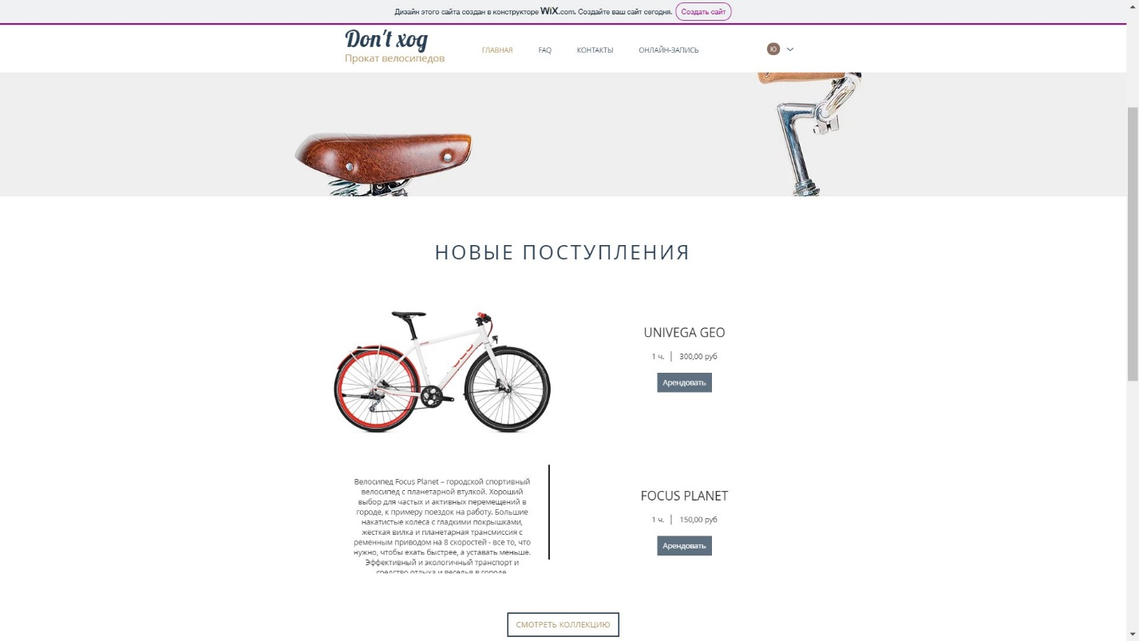

Рис. 11. Главная страница сайта

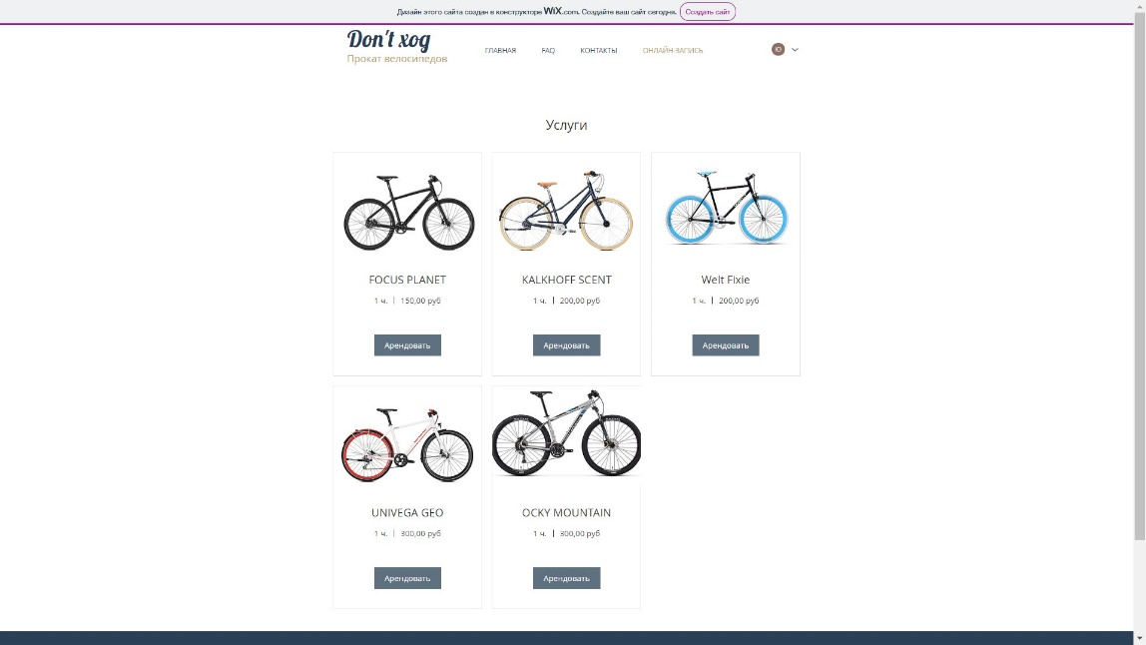

Рис. 12. Страница доступных для аренды велосипедов

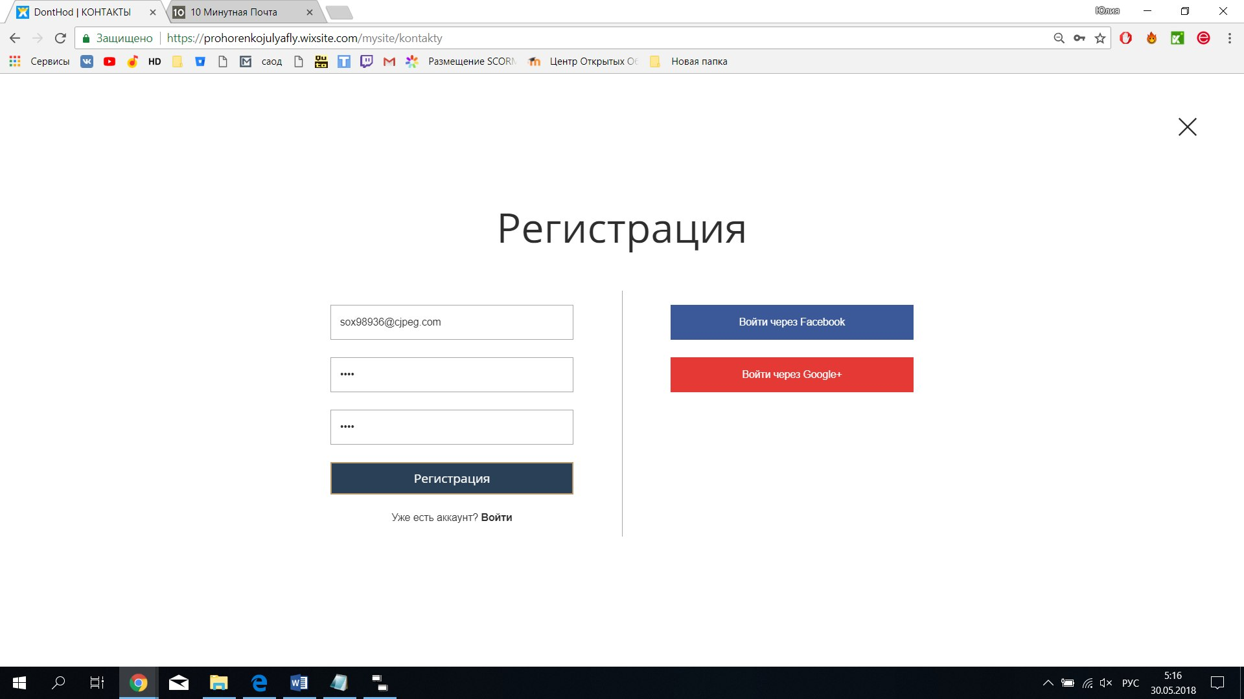

Рис. 13. Страница регистрации

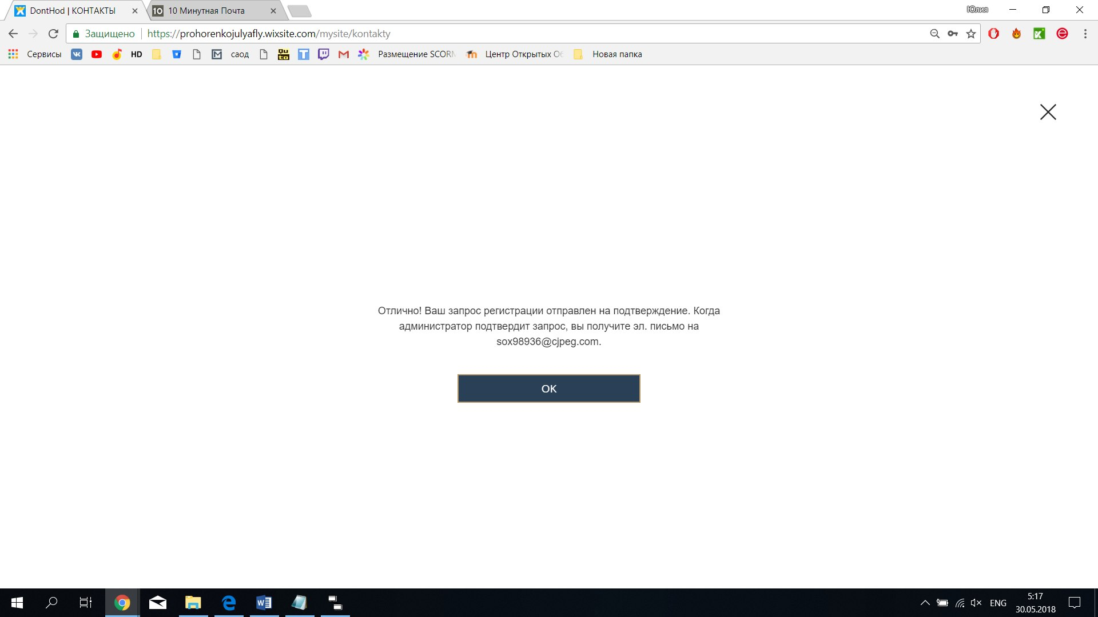

Рис. 14. Страница окончания регистрации

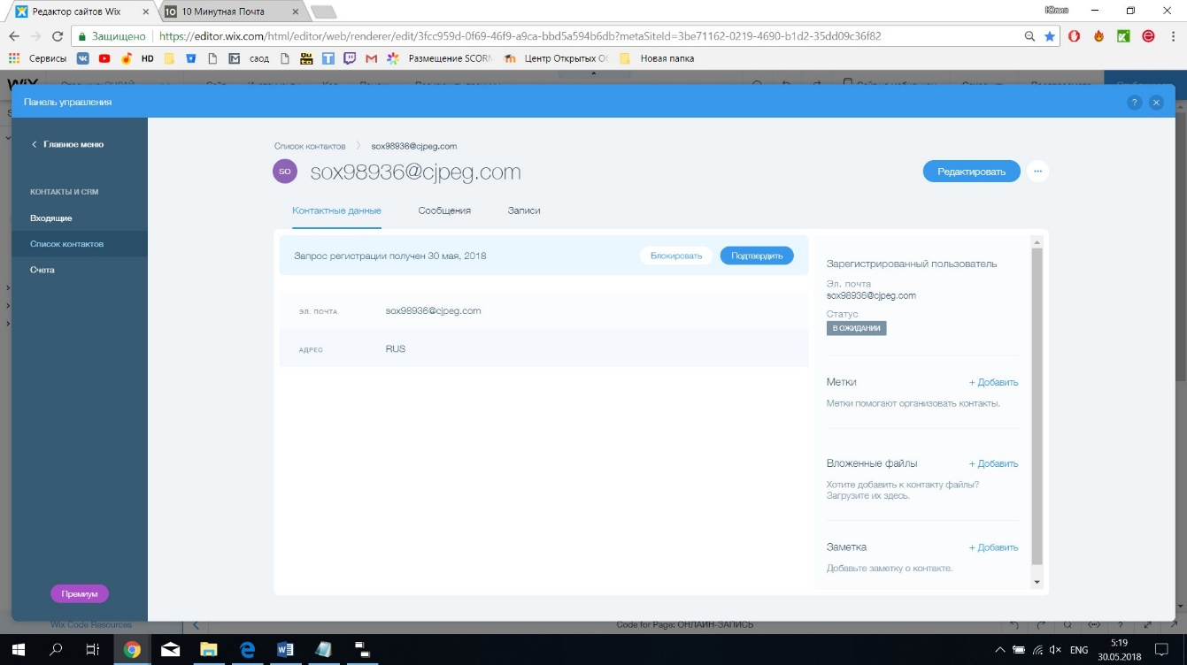

Рис. 15. Страница просмотра заявок на регистрацию

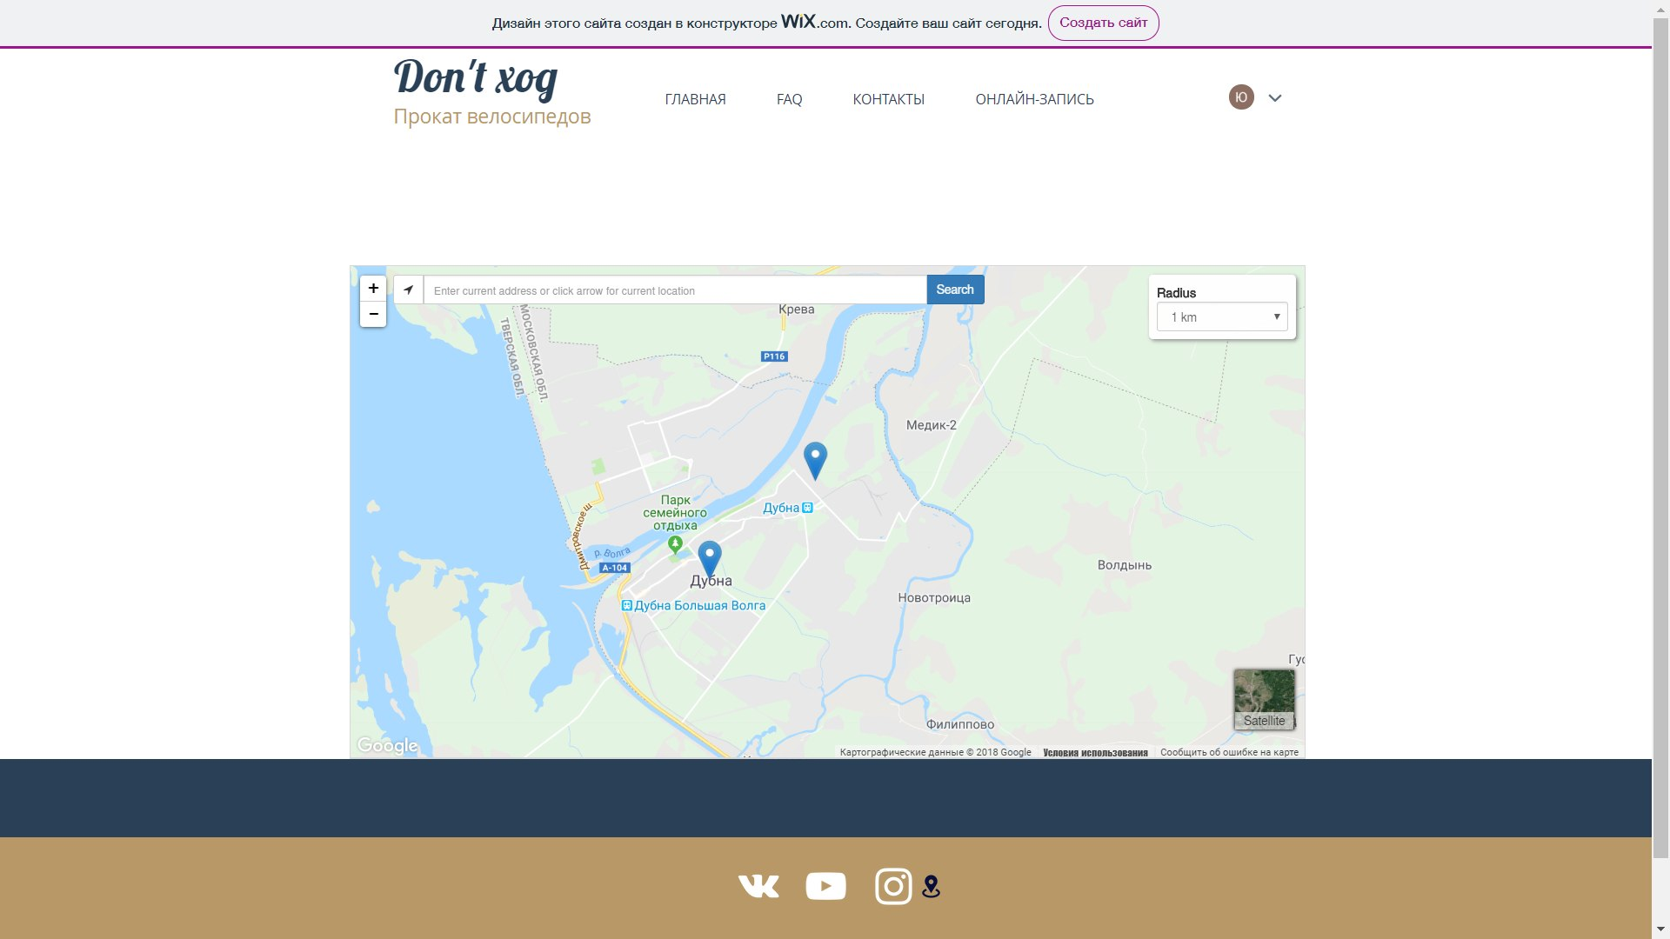

Рис. 16. Страница отображения велосипедов на карте

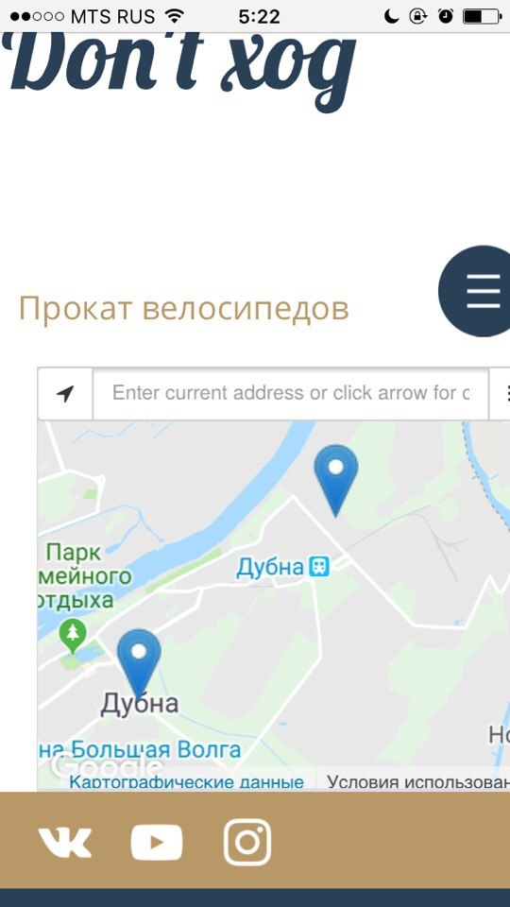

Рис. 17. Мобильная версия страницы отображения велосипедов на карте

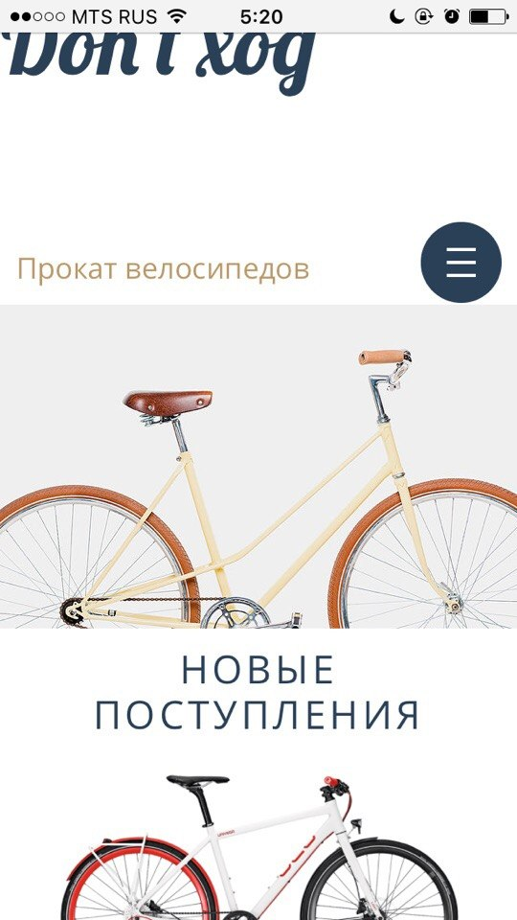

Рис. 18. Мобильная версия главной страницы

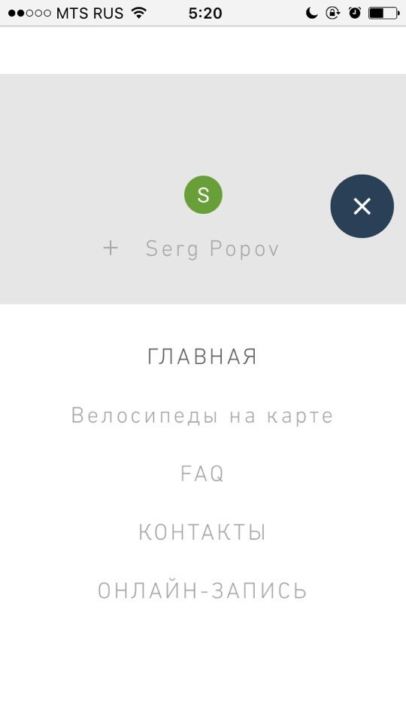

Рис. 19. Мобильная версия страницы выбора действий

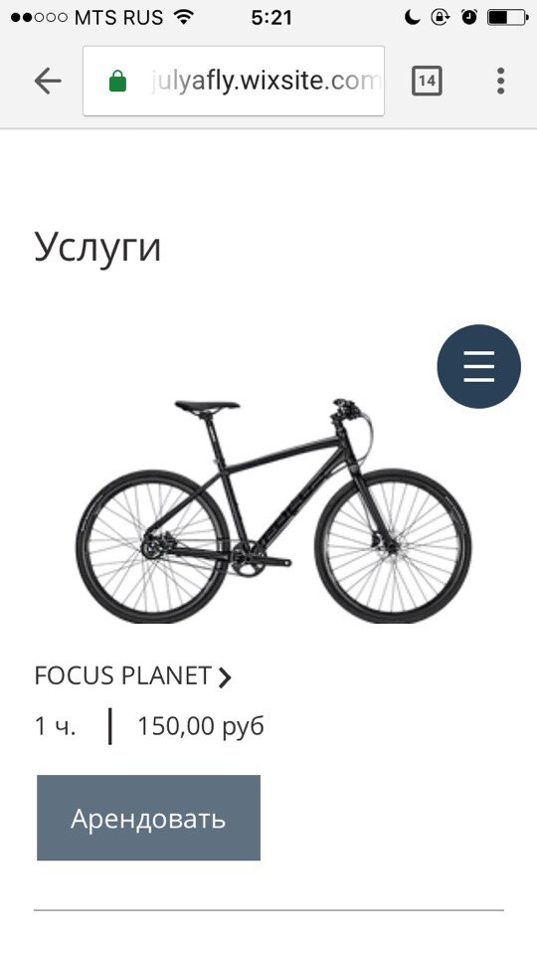

Рис. 20. Мобильная версия страницы доступных для аренды велосипедов

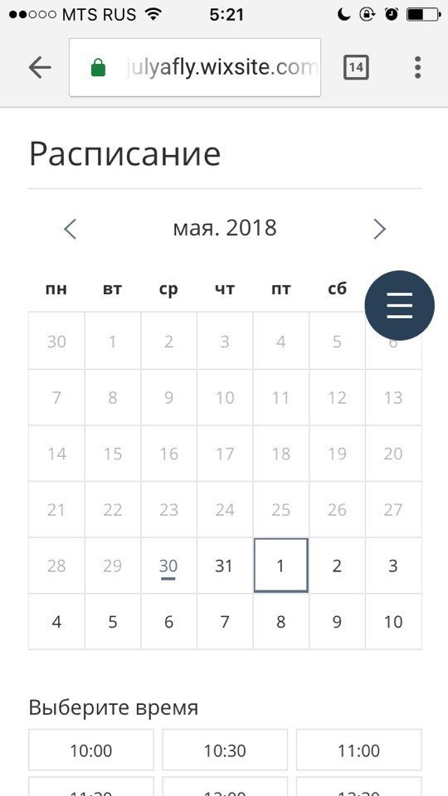

Рис. 21. Мобильная версия страницы оформления аренды